Цифровой мото термометр МТ-40
Прибор имеет два независимых датчика и предназначен для измерения температуры на двух цилиндрах двигателя одновременно без вмешательства в его механическую часть и электрическую схему. Мото термометр имеет яркий светодиодный экран легко читаемый как в темноте, так и в солнечных бликах.
Датчики прибора выполнены в виде шайб и устанавливаются на свечу зажигания вместе со штатной уплотнительной шайбой свечи зажигания. В зависимости от диаметра резьбы свечи зажигания прибор комплектуется шайбами диаметров 14 мм., 12 мм. и 10 мм. Для удобства монтажа и эксплуатации датчики соединяются с прибором посредством разъемного соединения. При необходимости удлинения соединительного провода используется удлинитель необходимой длины.
При достижении критической температуры, устанавливаемой пользователем на любом из датчиков, прибор сигнализирует мерцанием экрана.
Порядок использования прибора:
- Установите кольца датчиков прибора на резьбы свечей зажигания двигателя не удаляя штатную уплотнительную шайбу свечи зажигания.
- Соедините электрические разъемы датчиков прибора с разъемами на проводе прибора.
- Закрепите прибор на выбранной поверхности при помощи двустороннего скотча и ленты "контакт" (липучка). Либо при помощи входящих в комплект шпилек и гаек.
- Подключите шнур питания к бортовой сети механизма при помощи клемм. Синяя клемма (-), желтая клемма (+). На экране прибора будет отображаться текущая температура в зоне свечи зажигания одного из датчиков. Индикацией этого датчика является свечение одной из двух ярких точек в правом углу экрана.
- Для переключения прибора в режим отображения температуры второго датчика кратковременно нажмите кнопку «Т». Индикацией этого датчика является свечение одной из двух ярких точек в правом углу экрана.
- Для установки критического значения температуры, при достижении которой прибор будет сигнализировать мерцанием экрана, кратковременно нажмите кнопку «М», при этом на экране прибора отобразится ранее установленная температура срабатывания сигнализации. Для её изменения нажмите и удерживайте кнопку «М» до тех пор, пока отображаемое значение на экране прибора начнет мерцать. Отпустите кнопку «М». Во время мерцания экрана нажимайте кнопку «М» для уменьшения значения или кнопку «Т» для увеличения значения срабатывания сигнализации прибора. После установки требуемого значения, через 6 сек. прибор автоматически выйдет из режима настройки и перейдет в режим измерения температуры.
- Для установки критического значения для другого датчика переключите прибор в режим отображения температуры этого датчика кратковременным нажатием кнопки «Т» и выполните действия, указанные в п.6.
- При достижении в районе свечи зажигания любого из датчиков установленной пользователем критической температуры прибор будет сигнализировать мерцанием экрана. Например: если прибор установлен в режим отображения температуры 1-го датчика, а температура 2-го датчика достигла критического значения, то экран прибора начнет мерцать и прибор автоматически перейдет в режим отображения температуры того датчика, на котором зафиксирована критическая температура (2-го датчика). При этом в правом углу экрана будет светиться яркая точка, соответствующая этому датчику, а экран прибора будет продолжать мерцать до снижения температуры ниже критической.
- Выключение прибора производится нажатием и удерживанием кнопки «М» в течение 5 сек. до погасания экрана прибора.
- Включение прибора производится кратковременным нажатием кнопки «М».
Характеристики прибора:  - диапазон измеряемых температур 0,5 С° ~ + 300 Сº ;  - диапазон рабочих температур от -40 С° до +85 С°;  - диапазон устанавливаемой температуры сигнализации 80 С° ~ + 250 Сº ;  - напряжение питания прибора ± 9 ÷ 30 В;  - стойкость к вибрациям от 10 до 75 Гц;  - класс пыле влагозащиты IP 6.5.;  - длина соединительного провода датчика 1,5 м;  - вес 50 гр.;  - 12 мм. высококонтрастный ЖК дисплей;  - высокая надежность.  Схема соединений  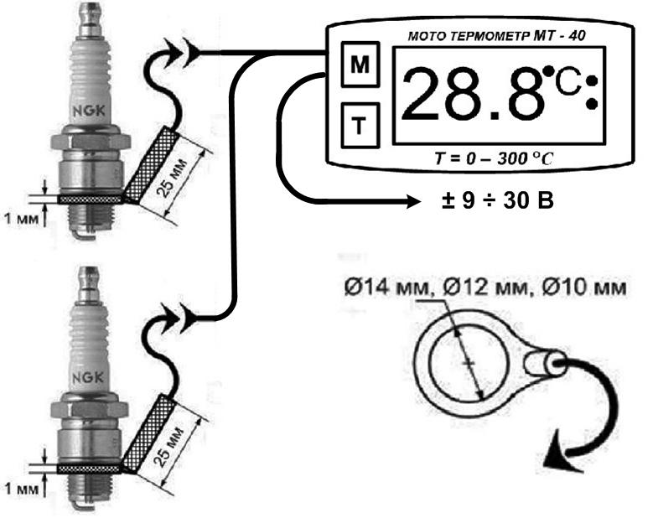 | 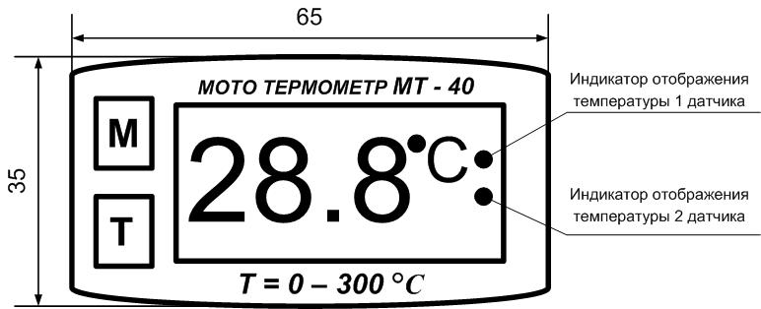

Комплект поставки:
- прибор - 1 шт.;
- дополнительные шайбы датчика температуры Ø 12 мм и Ø 10 мм;
- двусторонний скотч с лентой "контакт" (липучка) для крепления прибора - 1 комплект;
- комплект шпилек и гаек для крепления прибора – 1 комплект;
- инструкция по монтажу и присоединению - 1 шт.

Гарантийные обязательства:

Продавец гарантирует исправную работу прибора в течении 1 года со дня его продажи.
Независимо от причин возникновения неисправности за исключением механических повреждений в период гарантийного срока прибор подлежит замене безвозмездно на аналогичный.

Сведения о продаже:

Прибор МТ-40 Дата продажи: « »___________2016г. Продавец: _____________________
Место для печати
Подробная информация о приборе, обратная связь на: http://mytahometr.ru или по тел.8(908)610-97-91

